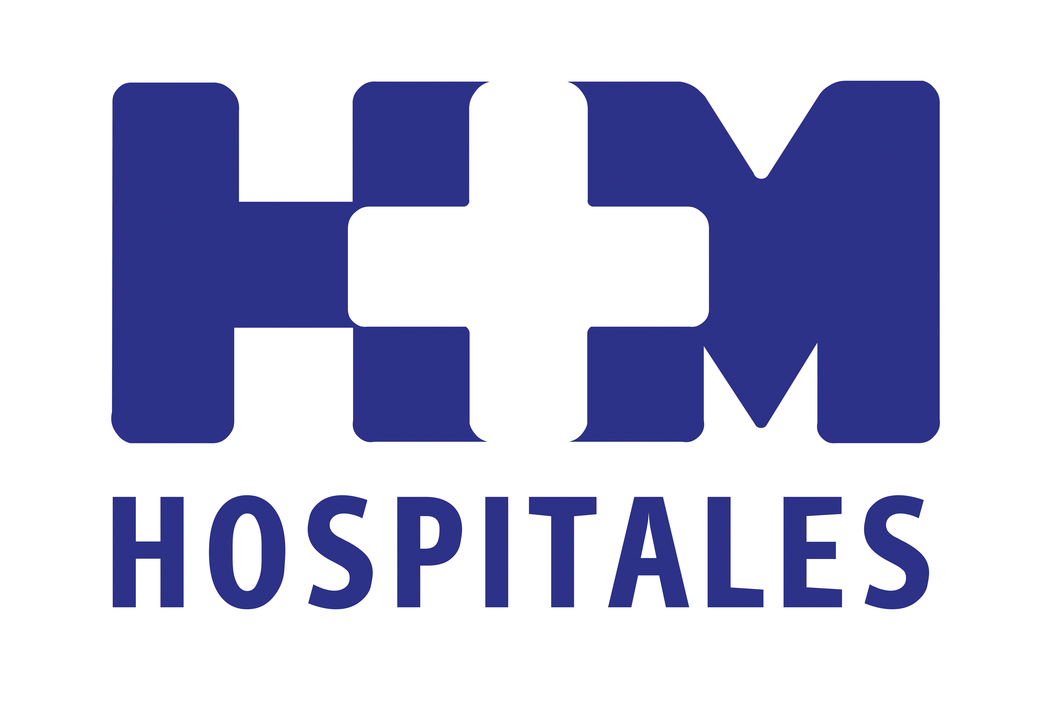
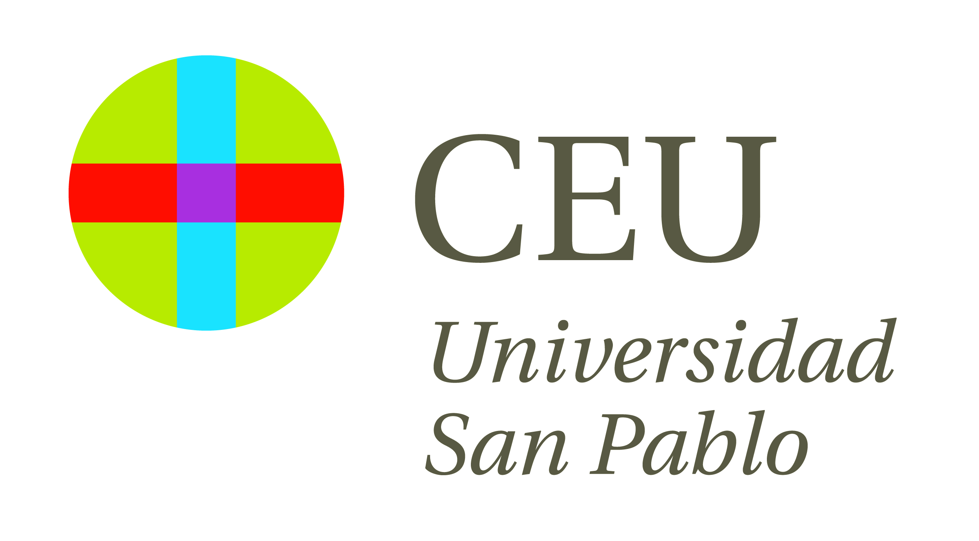

Los padrinos de la promoción fueron la Dra. Yolanda Quijano y el Prof. Alfonso Delgado

DESPEDIDA DE LA SEGUNDA PROMOCIÓN DE MEDICINA DE LA UNIVERSIDAD CEU SAN PABLO FORMADA ÍNTEGRAMENTE EN HM HOSPITALES

- El Dr. Juan Abarca, director general de HM Hospitales, se dirigió a los estudiantes animándoles a mirar el futuro con optimismo, a no dejar nunca de ser médicos y, sobre todo, “a no perder la conciencia social”

- El presidente de la Fundación Hospital de Madrid, el Dr. Alfonso Moreno, felicitó a los estudiantes y les aseguró que los médicos especialistas con buena formación de nuestro país están muy solicitados tanto en España como en el extranjero, lo que quiere decir que nuestra formación es excelente

- La Dra. Yolanda Quijano, madrina de la promoción, profesora de la Facultad de Medicina de la Universidad CEU San Pablo y codirectora del Servicio de Cirugía General y Digestiva de HM Universitario Sanchinarro, recordó a los alumnos que a partir de ahora no sólo tienen conocimiento, también condición

- El Prof. Alfonso Delgado, catedrático de Pediatría de la Universidad CEU San Pablo y padrino de la promoción, explicó a los alumnos que, aunque estamos en una situación difícil, la única manera de resolver el problema es trabajando sin descanso llevando a cabo la cultura del esfuerzo

Madrid, 12 de julio de 2013. HM Hospitales ha querido despedir a la segunda promoción de estudiantes de Medicina de la Universidad CEU San Pablo que se ha formado íntegramente en los Hospitales Universitarios del grupo y que ahora empieza una nueva etapa. En total, 41 alumnos han finalizado sus estudios para poner en práctica en su vida profesional los conocimientos adquiridos durante seis años de carrera. El acto tuvo lugar en el Pabellón Docente de HM Universitario Montepríncipe, donde se descubrió la orla de esta segunda promoción.

El Dr. Juan Abarca, director general de HM Hospitales, se dirigió a ellos animándoles a mirar el futuro con optimismo, a no dejar nunca de ser médicos y, sobre todo, “a no perder la conciencia social”. “Nos debemos preocupar por el que no tiene la opción de elegir”, declaró. Igualmente resaltó que, además de la vía MIR, hay otras formas de ejercer la Medicina, como por ejemplo, la gestión de hospitales.

Por su parte, el presidente de la Fundación Hospital de Madrid, el Dr. Alfonso Moreno, felicitó a los estudiantes y les aseguró que los médicos especialistas con buena formación de nuestro país están muy solicitados tanto en España como en el extranjero, “lo que quiere decir que nuestra formación es excelente”. En este sentido les instó a trabajar duro, ya que los primeros años de experiencia son “muy intensos y cruciales para un médico”.

La Dra. Yolanda Quijano, madrina de la promoción, profesora de la Facultad de Medicina de la Universidad CEU San Pablo y codirectora del Servicio de Cirugía General y Digestiva de HM Universitario Sanchinarro, recordó a los alumnos que “a partir de ahora no sólo tenéis conocimiento, también condición”. Asimismo, insistió en que “tendréis la confianza de vuestros pacientes y estaréis preparados para dar ejemplo”, ya que la determinación ante la enfermedad y el tratamiento al enfermo diferencian a un profesional de otro. Además, también les sugirió que se marcaran objetivos y que tuvieran presente la cita de Santiago Ramón y Cajal: “Todo hombre puede ser, si se lo propone, escultor de su propio cerebro”.

El Prof. Alfonso Delgado, catedrático de Pediatría de la Universidad CEU San Pablo y padrino de la promoción, explicó a los alumnos que, aunque estamos en una situación difícil, la única manera de resolver el problema es trabajando sin descanso, “llevando a cabo la cultura del esfuerzo”. “Vais a tener en vuestras manos la salud y la vida de mucha gente y hay que prestarles el mejor servicio. No hay situaciones desesperadas, sino personas que se desesperan”. También recordó que, “además de esforzarse en el ámbito científico, hay que hacerlo de la misma forma en ámbito el humano”.

HM Hospitales
HM Hospitales está formado por diversas empresas que gestionan diferentes hospitales médico-quirúrgicos privados, entre los que se incluyen HM Universitario Madrid, HM Universitario Montepríncipe, HM Universitario Torrelodones, HM Universitario Sanchinarro, HM Nuevo Belén y el Centro Integral Oncológico Clara Campal (CIOCC); todos ellos de gran cualificación técnica y humana.

Basado en un Decálogo y en el juramento Hipocrático dirigido por médicos y con el objetivo de ofrecer una medicina de calidad, los diferentes centros de HM Hospitales se han dotado con una tecnología de vanguardia y con el personal mejor cualificado y más humano.

Todos los centros de HM Hospitales funcionan de forma integrada. Para ello, existe una estructura corporativa con servicios centralizados, así como diferentes herramientas informáticas de gestión integral. Esto permite una actuación complementaria y sinérgica de estructuras, servicios y equipamientos, con el máximo aprovechamiento de los recursos tecnológicos y humanos.

Universidad CEU San Pablo
La Universidad CEU San Pablo es una de las tres universidades de iniciativa social y gestión privada de la Fundación Universitaria San Pablo-CEU, que ya ha cumplido más de 75 años en la enseñanza superior en España. En la Facultad de Medicina se imparten los grados Medicina, Odontología, Psicología, Enfermería, y Fisioterapia.

Más información: www.hmhospitales.com

Para más información:

DPTO. DE COMUNICACIÓN DE HM HOSPITALES
Eva Sacristán
Tel.: 91 216 00 50 / Móvil: 608 273 978
E-mail: esacristan@hmhospitales.com

María Romero
Tel.: 91 216 00 50 / Móvil: 667 184 600
E-mail: mromero@hmhospitales.com

